Povodí Vltavy, státní podnik nabízí k odkoupení dřevní hmotu

Umístění dřevní hmoty: u řeky Mže, k.ú. Újezd nade Mží

Vrba – cena 100,- - 150 ,- Kč/prostorový metr

Olše – cena 200,- Kč/prostorový metr

Kontaktní osoba: Lenka Havlíková

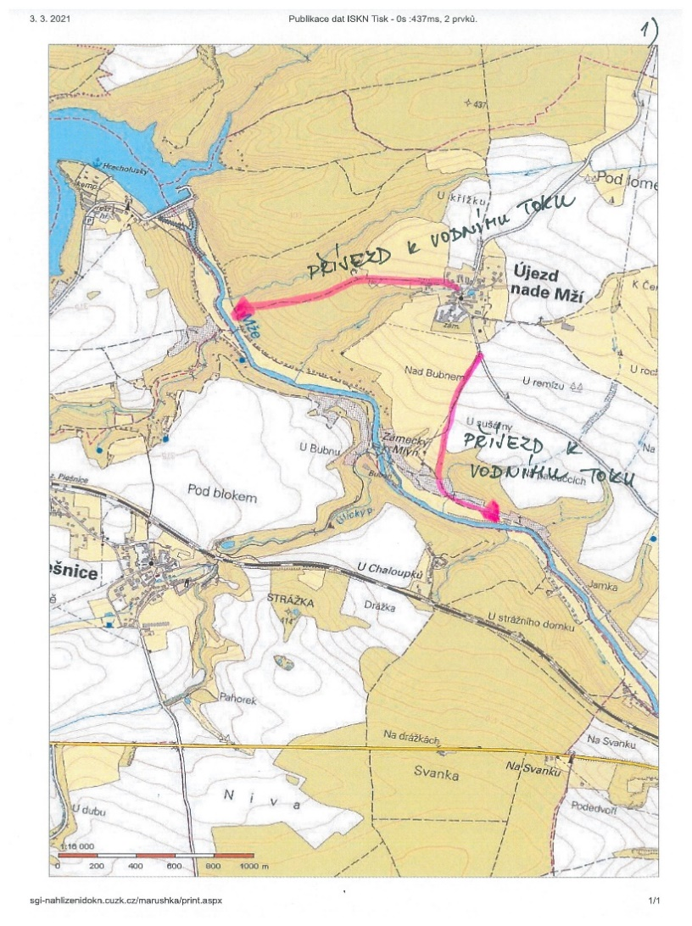
tel. : 724 719 172 e-mail: lenka.havlikova@pvl.cz

